카르도 시스템즈, 미들랜드와 유클리어간, '오픈 블루투스 인터콤' 출시
브랜드간 포괄적인 협약은 브랜드 간 인터콤이 호환되지 않는 문제를 해결하게 될 것
텍사스주 플라노, 2022년 6월 14일 /PRNewswire/ -- 카르도 시스템즈(Cardo Systems)는 미들랜드(Midland), 유클리어(Uclear)와 원활한 브랜드 간 블루투스 인터콤 연결을 가능하게 하는 개방형 브랜드 호환 블루투스 인터콤 표준인 '개방형 블루투스 인터콤'(Open Bluetooth Intercom, OBI)의 공동 출시를 발표했다.
이 파트너십을 통해 기존의 '유니버셜 연결' 장치로 인해 겪었던 일반적인 불편이 해소되고, 브랜드 간 경험이 크게 개선된 새로운 시대를 촉진하게 될 것이다.
'유니버셜 블루투스'는 브랜드 간 커뮤니케이터 사이의 페어링을 가능하게 하지만, 사용자의 경험에 따르면 동일한 브랜드의 장치에 연결된 경우와 비교했을 때 품질이 낮은 경우가 많다. 페어링 과정은 종종 복잡하고 이전 연결이 저장되지 않을 수 있으며 항상 인터콤 연결과 동시에 통화를 하거나 음악을 들을 수 있는 것은 아니다. '개방형 블루투스 인터콤' 협약을 도입하면 이러한 어려움을 모두 극복할 수 있다.
비즈니스 개발 부사장인 Shachar Harari는 파트너를 대신하여 다음과 같이 설명했다. "당사의 '개방형 블루투스 인터콤' 발표는 주행 중 커뮤니케이션을 위한 최고의 솔루션을 오토바이 운전자에게 제공하겠다는 약속을 더욱 공고히 합니다. 이 새로운 파트너십을 통해 라이더는 여러 브랜드에서 끊김 없는 블루투스 인터콤 연결을 온전히 즐기고 라이더 커뮤니케이션 솔루션의 전 세계적인 확장을 더욱 촉진할 수 있을 것입니다."
'개방형 블루투스 인터콤'는 블루투스를 이용할 수 있는 장치 간의 직접적인 이중 커뮤니케이션을 목적으로 제작한 '블루투스 핸즈프리 프로파일'의 다양한 확장을 구성한다. 이는 블루투스 커뮤니케이션 제품 시장에서 서로 다른 파트너십 브랜드의 상호 운용성을 개선한다. 즉, 라이더는 더 이상 어떤 브랜드의 제품을 구입할지 동료 라이더와 합의할 필요가 없다.
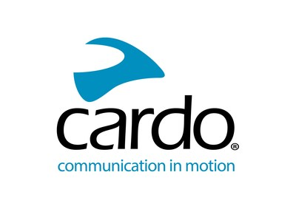
사진 - https://mma.prnewswire.com/media/1830648/OBI.jpg
로고 - https://mma.prnewswire.com/media/1772689/Cardo_Systems_Logo.jpg

카도 시스템즈 EMEA 언론 담당 부서(press@cardosystems.media)에 메일을 보내거나 +44(0) 1525 270100에 전화하여 문의하시기 바랍니다. - www.cardosystems.media

